

Roma, 12 Maggio 2017

**LA RILEVAZIONE IN DETTAGLIO**

L’indice di fiducia del viaggiatore italiano, elaborato da Confturismo-Confcommercio in collaborazione con l’Istituto Piepoli, registra, nella rilevazione di aprile, un valore stabile rispetto allo scorso mese di marzo con un valore pari a 63 punti.

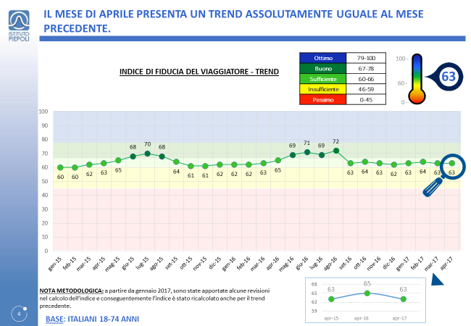

Fonte: Confturismo-Confcommercio e Istituto Piepoli

Nel mese di aprile, il valore è stato di due punti inferiori a quello registrato nello stesso mese dello scorso anno.

L’indagine ha posto in rilievo quanto la “digitalizzazione del turismo”, vale a dire la valorizzazione del patrimonio culturale italiano attraverso la digitalizzazione dei servizi con l’utilizzo di tecnologie informatiche sia importante per la crescita del settore turistico.

Oltre otto italiani su dieci, la ritengono un elemento importante per il turismo italiano, dimostrando una sempre maggiore consapevolezza che il settore potrà svilupparsi anche grazie a questo fattore.

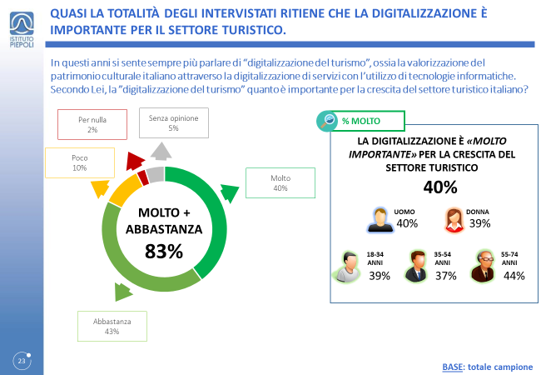

Fonte: Confturismo-Confcommercio e Istituto Piepoli

Una buona percentuale di italiani ritengono che il Governo debba concentrare i propri sforzi per la digitalizzazione del turismo, specialmente per quanto riguarda lo sviluppo tecnologico del trasporto pubblico (51%) e le attività culturali online (36%).

Sono le fasce più giovani della popolazione e quelle dei grandi centri abitati che richiedono una maggiore digitalizzazione del trasporto pubblico.

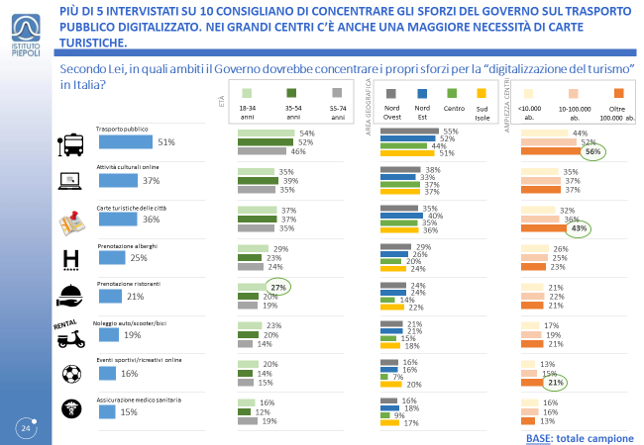

Fonte: Confturismo-Confcommercio e Istituto Piepoli

L’Italia continua ad essere la meta preferita e quasi quattro intervistati su cinque hanno intenzione di trascorrervi le proprie vacanze nel prossimo trimestre.

La Toscana rimane in cima alle preferenze, seguita da Puglia, Lazio, Liguria, Emilia Romagna e Sicilia.

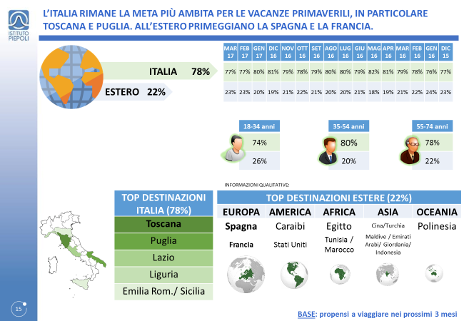

Fonte: Confturismo-Confcommercio e Istituto Piepoli

Con l’arrivo della stagione estiva, si evidenzia che nel prossimo trimestre la percentuale di viaggiatori per una località marittima sono la maggioranza relativa, con il 48 per cento delle preferenze.

Rispetto al mese di marzo, si registra un incremento di ben 13 punti percentuali, superando le città e località d’arte come principale destinazione.

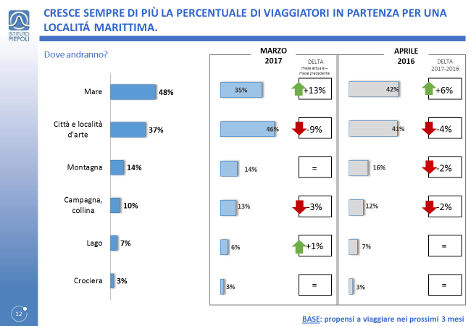

Fonte: Confturismo-Confcommercio e Istituto Piepoli

Se confrontiamo il dato dell’aprile del 2017 con quello dello stesso mese dello scorso anno, si evidenzia come la percentuale degli italiani che andranno verso mete marittime sia in aumento di 6 punti percentuali.

Un ulteriore elemento che emerge dalla rilevazione è relativo alle destinazioni europee.

La Spagna rimane sempre la meta preferita e quella dove gli italiani hanno intenzione di recarsi nel prossimo trimestre.

Si evidenzia tuttavia che la Francia ritorna ad essere una meta desiderata e preferita anche come destinazione, specialmente dalle classi d’età più anziane.

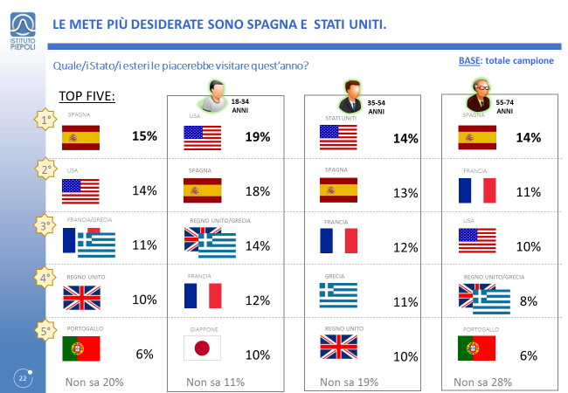

Fonte: Confturismo-Confcommercio e Istituto Piepoli

**Nota metodologica**

L’indagine che presentiamo è stata eseguita fra il 18 e il 24 APRILE 2017 con metodologia CATI/CAWI su un campione di 1.000 casi rappresentativo della popolazione residente in Italia dai 18 ai 74 anni, segmentato per sesso, classe di età, Ampiezza Centri e GRG (Grandi Ripartizioni Geografiche).